2013年长宁区高三地理教学质量检测试卷
本试卷共11页，满分150分。考试时间120分钟。全卷包括两大题，第一大题为选择题，第二大题为综合分析题，包括共同部分和选择部分。
一．选择题（共60分，每小题2分。每小题只有一个正确答案）
（一）宇宙中各种各样的天体活动与人类活动的关系越来越密切。
1. 2013年2月，一颗陨石坠落俄罗斯车里雅宾斯克地区，陨石是
A. 一种流星现象 B. 宇宙空间的一块石头
C. 降落到地面未烧尽的流星体 D. 星际空间的固体小块
2. 满月一般发生在农历十五，近两年元宵月却都是“十五的月亮十七圆”，根本原因是
A. 月球绕地球公转的速度不均匀 B. 月球的自转周期与公转周期相同
C. 去年和今年的元宵月可能较晚 D. 日地月三者不在一个平面上
- 近两年太阳活动频繁，太阳活动对人类活动的主要影响有
①指南针失灵 ②航海航空安全受到威胁
③降水量发生变化 ④土壤干旱出现盐渍化
A. ②③④ B. ①②③ C. ①③④ D. ①②④
（二）右图中Ⅰ、Ⅱ、Ⅲ、Ⅳ代表四种不同植被的分布区，粗虚线表示不同植被的分界。
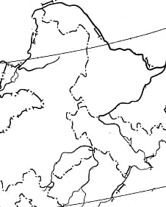
4. 影响图中Ⅰ植被的南界向南凸出的最主要因素是
122°
50°
40°
Ⅰ
Ⅱ
Ⅲ
Ⅳ
科尔沁沙地
A. 纬度位置 B. 大气环流
C. 地形因素 D. 海陆分布
5. 近百年来，科尔沁沙地面积不断扩大，主要原因是
①气候干旱，降水减少 ②人口不断增加
③深居内陆 ④土壤污染严重
A. ②③ B. ①②
C. ①③ D. ③④
(三）当地时间2012年12月2日11时54分，岛国瓦努阿图发生6.4级地震；12月3日凌晨1点45分台湾花莲发生5.1级地震；12月3日，俄罗斯堪察加半岛火山喷发，大量火山灰飘向天空。图中▲表示上述现象的发生地。
90º
120º
150º
180º
80º
40º
0º
10º
▲
▲
▲
甲
乙
丙

6. 图中甲乙丙三地都位于
A．世界两大自然灾害带的重叠处
B．太平洋板块与亚欧板块交界处
C．环太平洋火山地震带
D．板块的张裂地带

7. 甲地喷发的火山灰大量飘向
A．东南 B．东北 C．西南 D．西北
8．可以利用遥感技术监测的是
A．火山灰的扩散 B．地震的震级 C．震源的深度 D．灾害的损失程度
（四）图示为我国南方某河流流域，近几年这里经济发展迅速……
9. 关于图示河流的水文特征，描述正确的是

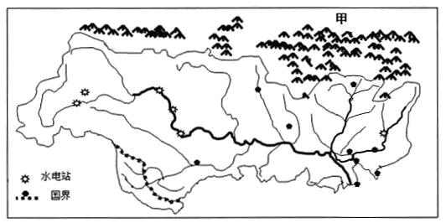
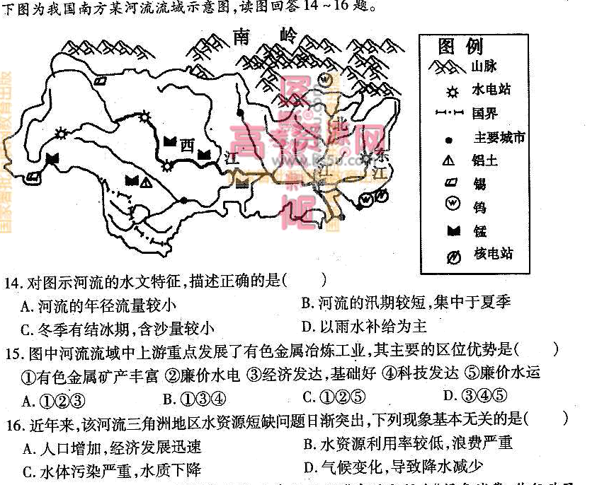
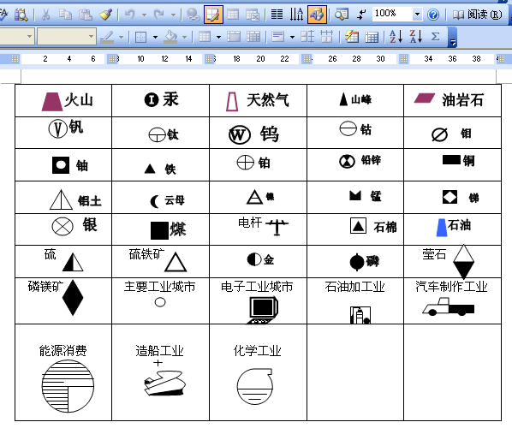
①河流的水量大
②河流汛期较短，集中于夏季
③支流多，流域面积大
④冬季无结冰，含沙量相对较小
A. ②③ B. ①③
C. ①④ D. ②④
10. 图示河流流域的中上游重点发
展了有色金属冶炼工业，其主
要的区位优势是
①有色金属资源丰富 ②科技发达 ③水力资源丰富 ④水运便利 ⑤经济基础好
A. ①②③ B. ①③④ C. ①④⑤ D. ③④⑤
11. 近年来，该河流三角洲地区水资源短缺问题日渐突出，下列原因中基本无关的是
A. 人口增加，经济发展迅速 B. 水资源利用率较低，浪费严重
C. 水体污染严重，水质下降 D. 气候变化，导致降水减少
(五）正确认识等高线地形图上的地貌特征，可以更好的为我们的经济建设服务。
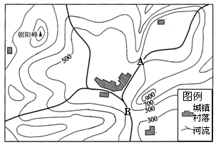
12. 右图中AB河段的流向是
甲
乙
丙
丁
N
A. 由东北向西南再向南流
B. 由北向南再向东南流
C. 由南向西北再向东北流
D. 由东向西再向北流
13. 某同学在登上当地最高峰朝阳峰时，在甲乙
丙丁四个村镇中，看不到的是
A. 甲 B. 乙 C. 丙 D. 丁
- 当地拟修建一座坝顶海拔为500米的水库，若选择A处，与B处比较其有利条件是
A. 蓄水量大 B. 落差大 C. 居民动迁量小 D. 施工技术难度小
（六)利用农业景观发展特色旅游成为我国旅游业的重要组成部分。
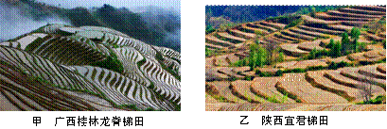

15. 图示甲乙两地所属地区主要地貌类型分别是
A. 流水地貌、黄土地貌 B. 喀斯特地貌、黄土地貌
C. 喀斯特地貌、雅丹地貌 D. 流水地貌、丹霞地貌

16. 关于两处农业地域类型差异形成的主要自然原因是
①坡度的大小 ②降水量的不同 ③热量的差异 ④市场需求的不同
A. ①④ B. ②③ C.①② D. ③④
(七）图示是世界地广人稀的国家，这里针叶林广布……
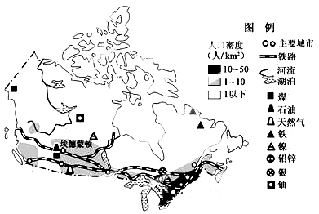
17. 该国家的区域地理特征包括
①气候宜人 ②水运便利
③矿产资源丰富 ④人均径流量高
A. ①② B. ②③
C. ①④ D. ③④
18. 该国人口集中分布在东南部的主要原因是
①气候适宜 ②开发较早
③交通便利 ④国家政策
A. ①②③ B. ②③④
C. ①②④ D. ①③④
（八）3月下旬，欧洲出现了罕见大雪天气，多地气温猛降至零下10 ℃以下，出现倒春寒现象。（倒春寒是指春季回暖过程中由冷空气活动造成的气温持续低于同时期气温平均值的气象灾害。）
19. 这次大雪从水循环的分类来看主要属于
A．陆地内循环 B．海上内循环 C．内陆循环 D．海陆间循环
20. 下列能表示影响欧洲倒春寒天气发生时的主要天气系统是
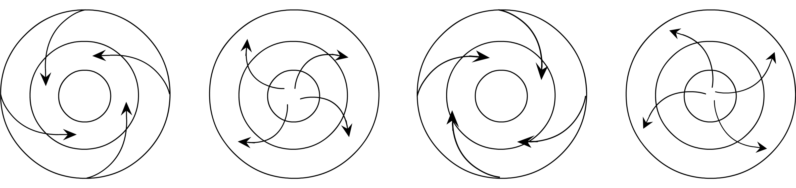
A
B
C
D

21. 这次欧洲灾害性天气带来的主要危害有
①荒漠面积扩大 ②传染病流行
③农作物受到冻害 ④交通受阻
A．①② B．③④ C．①③ D．②④
（九）下列四个平原地区均是世界上著名的农业生产区。
甲
乙
丙
丁
恒
密
河
河
河
河
西
比
西
拉
普
塔
拉
墨
累
孟 加 拉 湾
墨西哥湾
大西洋
印度洋
太
平
洋
太
平
洋
15°
N
N
E
30°
90°
E
90°
W
60°W
140°
20°
S
30°
S

22. 图中河口地区进入新一天的时间顺序，由早到晚的是
A．甲乙丙丁 B．丙甲丁乙 C．丁甲乙丙 D．丁甲丙乙
23. 下列叙述符合四个平原地区农业生产条件的是
A．甲地区面积广阔，水源不足 B．乙地区土壤肥沃，雨热同期
C．丙地区草场茂密，光照不足 D．丁地区河流众多，黑土广布
24. 符合四个平原地区农业生产特点的是
A．甲-靠传统经验，劳动集约化程度高 B．乙-机械化水平低，农产品商品率高
C．丙-经营规模小，商品化程度较低 D．丁-精耕细作的劳动密集型农业
（十）最新报道统计数据显示，上海可承载的人口正在接近极限。
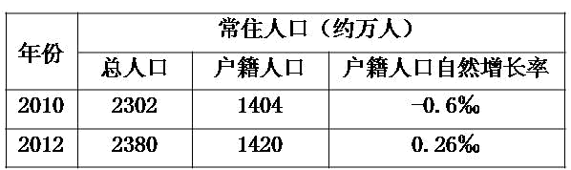
25. 上海的人口容量正接近极限，影响
其人口容量首要的因素是
A. 自然资源与环境条件 B. 地区开放程度
C. 人均资源消费水平 D. 科学技术水平
26. 与2010年相比较,2012年
A. 总人口增长率等于户籍人口自然增长率 B. 非本市户籍常住人口增长了6.9%
C. 户籍人口增长率等于户籍人口自然增长率 D. 劳动力短缺的问题得到解决
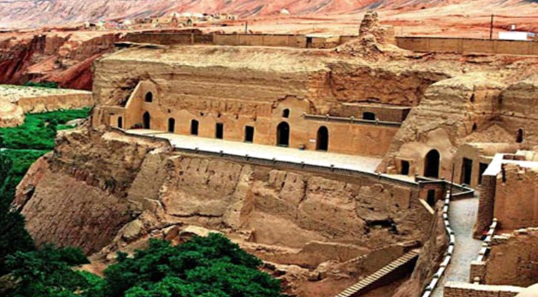
（十一）龟兹(qiū cí)古国（今新疆库车县一带）是古代西域之大国，龟兹文化已成为世界文化遗产的重要组成部分。
27. 下列叙述与龟兹地域文化特征相符的是
A. 窑洞和毡房是当地的传统民居
B. 马头琴和那达慕是特有的文化风景
C. 农业以畜牧业和绿洲农业为主
D. 信奉佛教，盛行喇嘛文化
28. 图中（龟兹）石窟群最重要的石窟及寺庙多沿峡谷口两侧分布，主要原因是
①靠近丝绸之路的往来通道 ②降水丰富利于人们生活
③峡谷陡崖地形利于凿刻石窟 ④气温适宜、通风较好
A. ①② B. ②④ C. ①③ D. ③④
（十二）右图为某日观测到的同一经线上不同纬度的日出时刻（东十区区时），此时，东十区区时为12时。

29. 此时太阳直射点的坐标是  A.（30°E，20°N） B.（150°E，20°S）
●
●
●
●
0°
20°
40°
60°
80°
南纬
0
1
2
3
4
5
6
时
C.（30°E，20°S） D.（150°E，20°N）
30. 此时会出现的地理现象是
A. 在南极附近看见美丽的极光
B. 黄河出现断流
C. 墨西哥湾飓风活动频繁
D. 北印度洋洋流呈顺时针方向

二．综合分析题（共90分）
第（十三）至第（十七）题为共同部分
（十三）2013年3月22日，国家主席习近平启程出访欧非四国。读图文资料，回答问题。（18分）
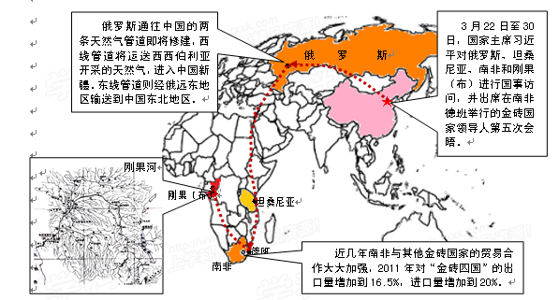

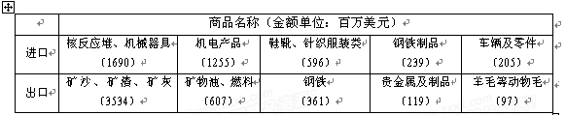
2012年上半年南非对中国主要进出口商品构成表

31. 目前，中国与俄罗斯进行多方面的合作，在天然气方面进行合作有哪些有利条件？天然气管道的建成对我国能源消费会产生什么影响？（6分）

32. 南非是“金砖五国”之一，近几年与我国的合作贸易大大加强。根据表格资料，分析我国和南非国际贸易商品构成的主要差异。(2分)

33. 非洲著名的刚果河干流流经刚果（布），向西注入大西洋。该河流中游水运发达，根据图示分析原因。（3分）

34. 分析习近平主席从俄罗斯到坦桑尼亚访问期间经历的昼夜长短及变化情况，并说明原因。（7分）

（十四）阅读下列图文资料，回答问题。（14分）
长江中游三省是中部崛起的重要组成部分，这里蕴藏着丰富的资源，其中湖南省更被誉为“有色金属之乡”。如果用三根线连接三省省会武汉、长沙、南昌三市，恰好组成一个似等边三角形，被称为 “中三角”，包括武汉城市圈、长株潭城市群、鄱阳湖城市群。
材料一：目前，中部地区各城市群的中心城市的经济实力较为薄弱，对城市群的带动作用不明显。近些年来，由于各自忙于本地的经济发展，武汉、长株潭和鄱阳湖三个城市群相互间的经济联系不增反减，在项目、资金争取和承接产业转移等方面彼此间的竞争常常超过了合作，其结果是虽然经济都有所发展，但在国家中的地位却下降了。
材料二：中部城市群主要经济指标表（2010年）
 | 武汉城市圈 | 长株潭城市群 | 鄱阳湖城市群
人口（万人） | 4381.4 | 4193.6 | 2953.5
固定资产投资额（亿元） | 8266.0 | 8929.8 | 6202.7
地区生产总值（亿元） | 12750.3 | 13079.2 | 7077.8
社会消费品零售额（亿元） | 5689.0 | 4635.6 | 2219.0
进出口总额（亿美元） | 240.3 | 134.2 | 183.9

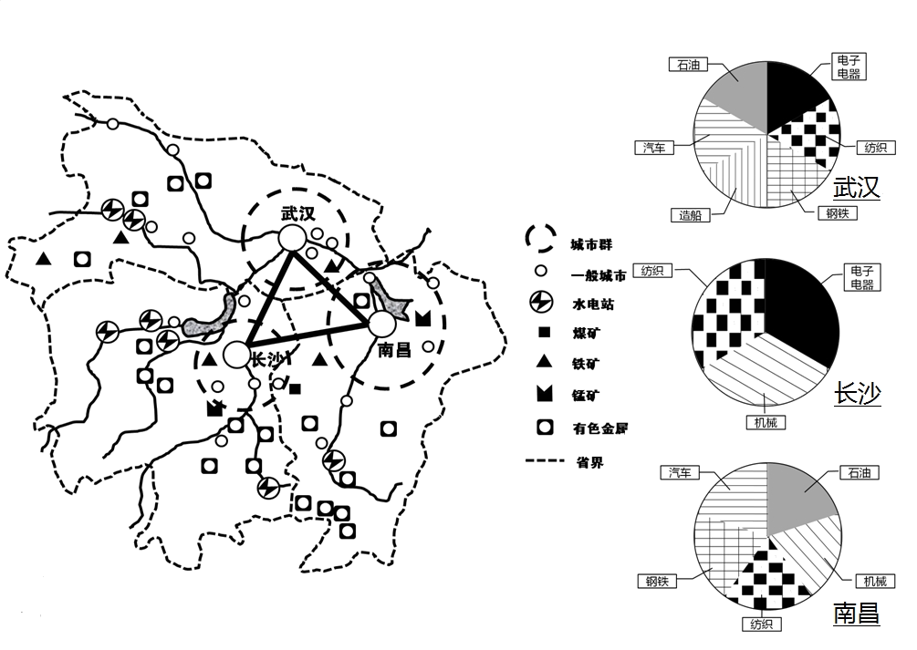
（注：固定资产投资额代表城市群经济发展能力，地区生产总值代表城市群经济整体水平；社会消费品零售额代表市场化程度；进出口总额代表城市群经济开放程度。）
长江中游三省示意图

35. 简要说明“中三角地区”发展冶金工业的自然资源条件。（2分）

36. “中三角”地区钢铁工业发达，钢铁工业的产品以及生产废弃物往往可以作为机械建筑材料工业等的原料，有这种工业联系的工厂在空间布局易形成集聚现象，请你谈谈工业集聚的利弊。（6分）

37. 阅读材料二，比较武汉、长株潭和鄱阳湖三个城市群经济发展状况。（3分）

38. 阐述三个城市群在发展过程中对“中三角”地区社会经济发展的促进作用。（3分）

（十五）阅读世界某区域相关资料，结合所学地理知识回答问题。（15分）
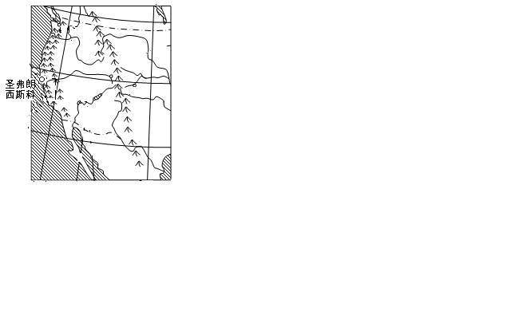
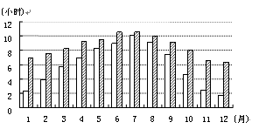
120°
100°
50°
40°
30°
甲
乙
乙城市的气候资料统计表
甲乙两地日平均日照时数统计图
乙
甲
世界某区域示意图
丙

 | 月份 | 1 | 2 | 3 | 4 | 5 | 6 | 7 | 8 | 9 | 10 | 11 | 12
乙 | 气温（℃） | -1 | 1 | 5 | 9 | 14.5 | 20 | 23 | 22 | 17 | 10.5 | 4 | 0
乙 | 降水（mm） | 13 | 15 | 34 | 46 | 57 | 42 | 56 | 51 | 28 | 26 | 24 | 16

39. 说出丙城市西海岸洋流的流向、成因分类以及对沿岸气候的影响。（4分）

40. 分析甲乙两地日平均日照时数差异并分析甲地日照时数特点的成因。（5分）

41. 乙丙两城市的纬度位置大致相当，但气候差异较大，请比较两者气候的差异性。（6分）
（十六）经济结构转型或产业结构优化升级会促使区域的自然环境、社会经济环境与生产力发展水平相协调。读下列图文资料，回答有关问题。（21分）
材料一：2012年海南、上海三大产业构成比较表
2012年 | 第一产业 | 第二产业 | 第三产业
上海 | 0.6% | 39.40% | 60%
海南 | 24.90% | 28.20% | 46.90%

材料二：内蒙古相关资料图
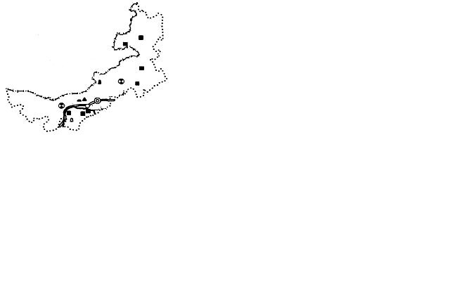
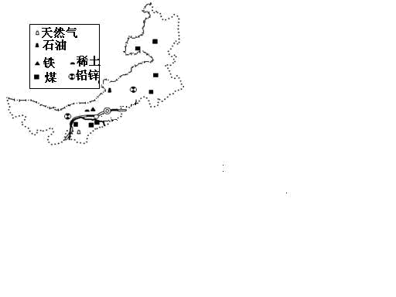
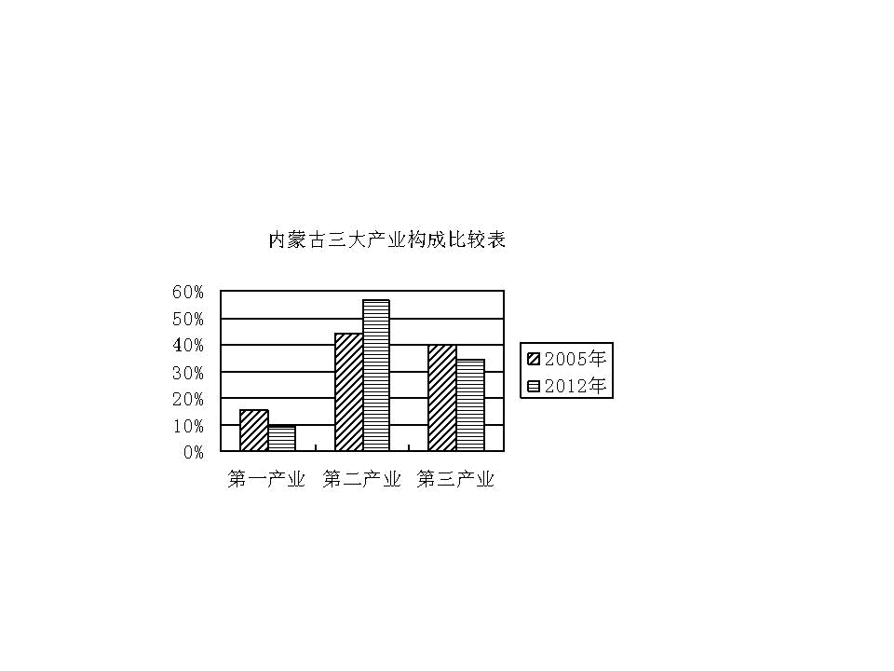
内蒙古矿产资源分布图
内蒙古三大产业比较图
比重

材料三：2012年海南农业继续领跑全国。初步建成冬季瓜菜生产基地、繁殖育种基地、常年蔬菜基地和一批种养殖基地。特殊政策相继落地实施。旅游业空间布局不断优化，国际旅游岛的影响不断提升。海洋渔业、滨海旅游、海洋运输等海洋支柱产业初步形成。
（以上资料来源于2013年1月各省市政府工作报告）
42. 写出三个省级行政区中第一产业比重最高的省区，说出其第三产业的支柱产业。（2分）

43. 分析海南农业继续领跑全国的有利自然条件。(4分)

44. 读图比较2005年和2012年内蒙古三大产业的变化特点，并运用产业结构调整的原理，评价其第二产业变化的合理性。（9分）

45. 分析上海和海南第三产业的地域差异，并指出两地第三产业区位条件的不同点。（6分）

（十七）阅读下列关于土耳其两河流域GAP项目的相关资料，回答问题。（12分）
土耳其幼发拉底河和底格里斯河流域（以下简称两河流域）的GAP（东南安纳托利亚工程，Great Anatolia Project 以下简称GAP）项目是一个以水资源开发为基础的流域整体开发项目。该项目所在地区气候炎热干燥，平均海拔为1 500-2 000米，地貌特征主要以山地以及河流冲刷形成的盆地和平原为主。GAP项目完成后，通过引水渠和隧洞实现区域调水，每年可以为中、东部地区提供大量水源，缓解经济发达地区的用水压力。且灌溉面积占GAP总面积的比例将由2.9％增加到22.8％，农业生产和产品种类将持续增加。其水资源的开发是地区发展的基石和主线。通过水利工程建设，促进了当地水电和灌溉农业发展，加快经济发展，也兼顾了对自然、社会文化环境的保护。
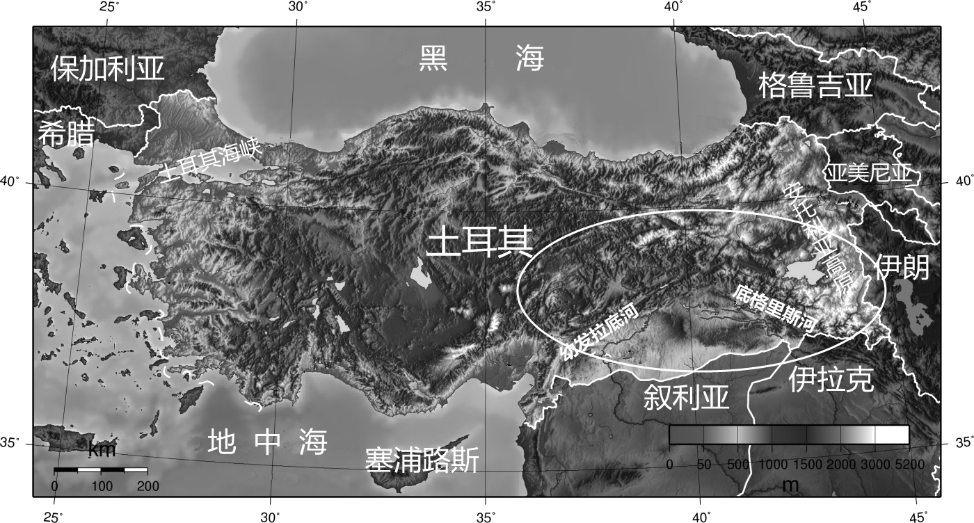
GAP地区图

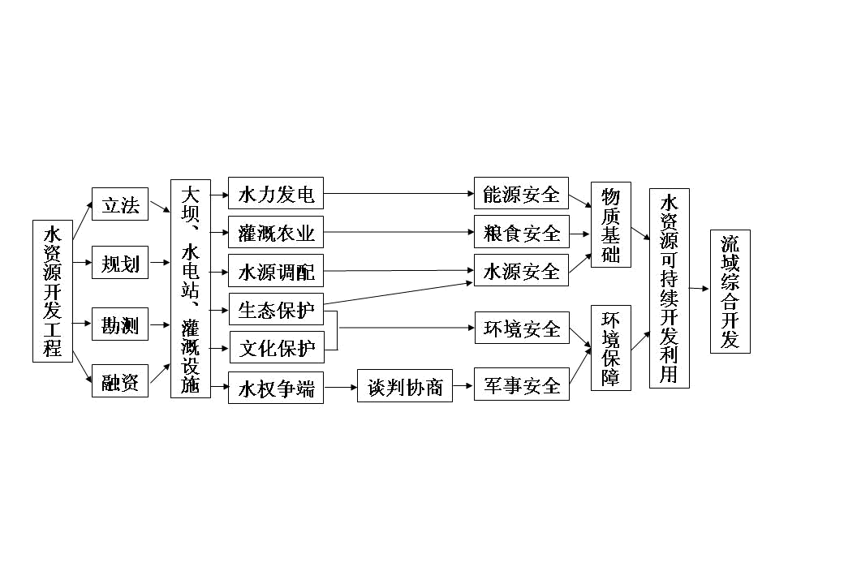
GAP的水资源开发模式
46. 根据图文资料说明GAP项目以水资源开发为基础的主要原因。（3分）

47. 结合GAP的水资源开发模式图，举例说明如何遵循综合开发的原则，兼顾经济、社会、生态效益。（9分）

以下为选择部分
A组（适合选择“地球与月球”和“自然资源与自然灾害”模块的考生）
（十八）阅读下列资料，回答问题。（10分）
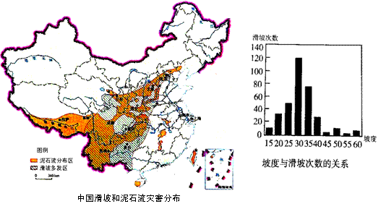
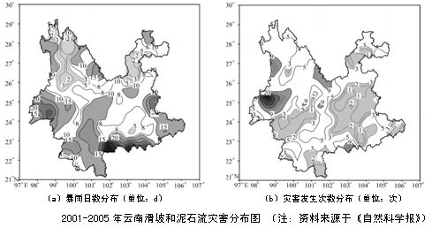
48.说出滑坡和泥石流所属的自然灾害的类型，根据滑坡和泥石流灾害分布图列举两个分布的主要地形区。（3分）

49. 云南省是我国遭受滑坡泥石流灾害最严重的省份之一，根据2001年-2005年云南滑坡和泥石流灾害分布图中的信息，分析云南省滑坡泥石流灾害与降水时空分布的关系。（2分）

50. 概述滑坡发生次数与坡度的关系，说明为减少这类灾害的发生可采取的措施。（5分）
B组（适合选择“地域分异规律”和“旅游资源”模块的考生）
（十九）当前欧债危机持续发酵，使人们更加关注欧洲的成长与存在的问题，一些国家的产业发展为其他国家发展提供经验教训。阅读材料，回答问题。（10分）
位于欧洲中南部的瑞士旅游资源丰富，旅游业发达。钟表制造业是瑞士的传统产业，钟表制造十分发达，已有数百年的历史，一直保持着在世界钟表业的领先地位，素有“钟表王国”之称。
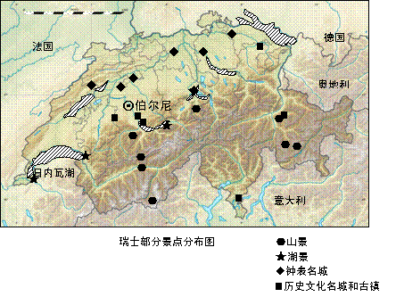

51. 说出图中数量最多的两种旅游景点及其所属的旅游资源类型。（4分）

52. 分析钟表业发展的基础及对旅游业的促进作用。（6分）

高三地理质量抽测参考答案
一. 选择题(共60分，每小题只有一个正确答案)
题序 | 1 | 2 | 3 | 4 | 5 | 6 | 7 | 8 | 9 | 10
答案 | C | A | B | C | B | C | A | A | C | B
题序 | 11 | 12 | 13 | 14 | 15 | 16 | 17 | 18 | 19 | 20
答案 | D | B | D | C | B | B | D | A | D | D
题序 | 21 | 22 | 23 | 24 | 25 | 26 | 27 | 28 | 29 | 30
答案 | B | D | B | A | A | B | C | C | B | B

二. 综合分析题(共90分)
（十三）共18分
31. 俄罗斯天然气资源丰富；运输便捷，距离相对较近；中国能源供不应求，市场广大。（3分）
扩大能源消费进口渠道；保障国家能源安全；改善我国能源消费结构；缓解我国东部能源紧张的局面。（3分）
32. 我国的出口商品机电、核工业、机械等高新技术产品的比重高，轻纺等劳动密集型的产品比重相对较少；南非出口产品主要以劳动密集型的初级产品为主。（2分）
33. 中游流经地势低平的刚果盆地；地处热带雨林气候区，径流量大，径流季节变化小；支流水系发达，河网密布，流域面积大。（3分）
34. 先是昼长夜短，且昼渐短，夜渐长（2分）； 经过赤道时，昼夜等长（1分）；进入南半球到坦桑尼亚期间，昼短夜长，且昼渐短，夜渐长（2分）。
原因：此期间，太阳直射在北半球，且直射点在向北移动（2分）。

（十四）共14分
35. 丰富的矿产资源（有色金属和铁矿等）和能源资源（水能、煤炭资源丰富）。(2分)
36. 工业集聚的有利条件：可以集约的利用土地资源和基础设施，降低生产成本和管理成本（2分）；企业之间交流信息，加强协作，促进企业的技术创新（2分）。
不利：可能出现争地、争水、争资金和劳动力等情况；片面追求经济增长，环境恶化。（2分）
37. 城市群发展能力和经济整体水平：长株潭城市群最强，其次为武汉城市圈，鄱阳湖城市群最弱；市场化程度：武汉城市圈最强，其次为长株潭城市群，鄱阳湖城市群最弱；经济开放程度：由大到小依次为武汉城市圈、鄱阳湖城市群、长株潭城市群。（3分）
38. 有利于产生明显的规模和集聚效应；可以进一步发挥区域的服务功能；能促进区域产业结构现代化；能带动农村现代化等。（3分）（任答三点）

（十五）共15分
39. 由北向南流（由高纬流向低纬）（1分）；补偿流（涌升流）（1分）；降温减湿（2分）。
40. 日平均日照时数乙大于甲；冬季（冬半年）差异大，夏季差异小。（2分）
甲地为温带海洋性气候（1分），终年受西风的影响，各月多阴雨天气（1分），所以日照时数相对较少；夏季甲地昼长夜短，日照时间长，冬季昼短夜长，日照时间短（1分）。
41. 气候类型差异：丙是地中海气候，乙城市为温带大陆性气候；
气温差异：丙气温的年较差小于乙，且冬季平均气温高于乙；
降水差异：丙年降水量大于乙，且降水集中在冬季，乙地降水集中在夏季。（6分）

（十六）共21分
42. 海南（1分）；旅游业（1分）
43. 地处热带，属于热带季风气候，热量充足，长夏无冬，生长期长，可一年三熟；光照时
间长，降水丰富（2分）；海域辽阔，渔业资源丰富（2分，只写海域辽阔只给1分）。
44. 相比2005年，2012年内蒙古第一产业和第三产业比重下降，第二产业比重上升。（2分）
首先，这种变化与当地的自然环境、社会经济环境及生产力发展水平相协调（1）；因为
内蒙古矿产资源和能源资源丰富，有利于能源工业和冶金工业的发展（2分）；草场资源丰富，有利于发展农畜产品加工业（2分）；其次，随着人民生活水平提高，经济发展，对能源和矿产资源、农畜产品的市场需求量大（1分）；因此，第二产业比重增长较快，有利于促进区域社会经济的协调发展（1分）。
45. 从第三产业的地域差异看，海南主要发展对自然和社会经济条件依赖较强的第三产业，如旅游等（1分）；上海则发展与其城市规模、发达程度及在区域中经济地位相适应的第三产业，如金融、贸易等现代服务业（1分）。
不同点：海南旅游资源丰富，热带风光、海岛景色，黎族风情等有利于发展旅游为主的第三产业（2分）；上海城市规模大（超大城市），经济基础雄厚；具有强大的集聚和辐射效应；经济腹地广阔，有大量科技和管理人才；有广泛的文化影响（2分，任意2点）。

（十七）（共12分）
46. 该地区气候炎热、干燥；水资源时空分布很不均匀；灌溉农业需水量大；经济发展增强了对能源的需求等。(3分，任意三点)
47. GAP流域在开发中一方面是通过修建大坝，修建水电站，开发水力资源；并通过引水渠和隧洞实现区域调水、提供大量的水源，缓解用水压力，保障能源安全和粮食安全。（3分）
另一方面还考虑了立法、文化保护、谈判协商，解决水权争端等方面（3分）；并注意生态保护、水源安全、环境安全，从而兼顾经济、社会、生态效益，促进了水资源可持续开发利用（3分）。

分叉（A组）
（十八）共10分
48. 地质灾害（1分）； 云贵高原、四川盆地、黄土高原等（2分）。
49. 滑坡泥石流灾害一般发生在雨季，降水多的地区易发生灾害；暴雨的影响最大，暴雨日数多的地区灾害的发生的概率大。（2分）
50. 关系：坡度为20°～35°时，滑坡最易发生；而坡度小于20°和大于40°的地形，滑坡发生的较少。（2分）
措施：坡度20°以上丘陵山地应避免开垦耕种；避免在脆弱地带进行交通、工矿工程的施工；在滑坡易发地段，建设护坡工程，做好灾害防护等（3分）

B组
（十九）共10分
51. 钟表名城 人文旅游资源 （2分）
山景 自然旅游资源 （2分）
52. 山地多，原料、能源贫乏，客观上趋向发展占地少、耗费原料和燃料少的工业部门；钟表工业发展历史悠久，基础雄厚；劳动力技术熟练，工艺精湛，世代相传；旅游业、会展业发达，可以为钟表业提供广阔的市场（3分，任意三点）。
促进作用：钟表业的发展形成钟表名城，为旅游业的发展提供旅游资源；吸引大量游客，促进旅游消费；促进当地的旅游设施的建设和完善。（3分）

